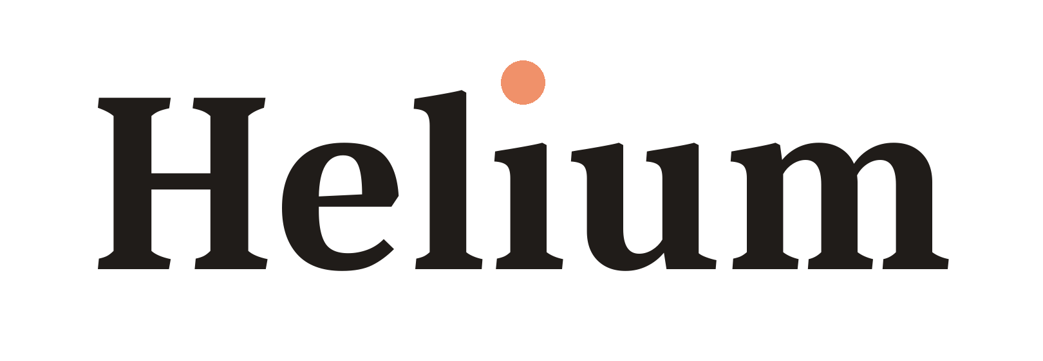
Helium, charte de marque
Identité, voix, couleurs, typographie et usages. Version 1.0

Préparé par Assistant IA Direction, à la demande du CEO (Malik)
Pour Équipe Helium, HEC GEMM Group 4
Date 27 octobre 2026
Statut Proposition soumise à la Direction. Aucune marque déposée, aucun nom vérifié à ce jour
Version 1.0

1. Pourquoi « Helium »
Le dépôt appelle encore le projet « Super Majordome IA ». C'est une description, pas une marque : elle dit ce que fait le produit et le range d'emblée dans la catégorie « IA », celle que les assistants généralistes occupent déjà à 20 € par mois. Helium fait l'inverse. Il nomme l'effet produit sur la vie du client, pas la technologie.
Quatre raisons, dans l'ordre d'importance :
1. Plus léger que l'air. L'hélium soulève. La promesse du produit est exactement celle-là : retirer du poids, pas ajouter une application.
2. Un gaz noble, inerte. Il ne réagit avec rien, il ne s'impose pas, il ne fuit pas. C'est la discrétion et la sûreté que la cible attend d'un majordome.
3. Numéro atomique 2. Vous et lui. Jamais une foule, jamais un chatbot anonyme.
4. Un spectre reconnaissable. Chauffé, l'hélium émet une lumière pêche-orangée, avec une raie jaune (D3, 587,6 nm) et une raie verte (501,6 nm). Toute la palette vient de là. Aucune marque d'IA ne possède ces couleurs.
Réserve juridique. Le nom n'a pas été vérifié. « Helium » est porté par d'autres sociétés en informatique (réseau Helium, Helium 10, Helium Health). Une recherche d'antériorité INPI et EUIPO en classes 9, 35, 42 et 45, puis la disponibilité du domaine, conditionnent l'adoption. Deux formes de repli à tester si la marque verbale seule est bloquée : « Helium Majordome » et « Hé, Helium ». Décision à inscrire au registre.

2. Plateforme de marque
Élément | Formulation
Mission | Rendre aux gens qui n'ont pas de temps le temps de leur vie personnelle, sans leur retirer le contrôle.
Promesse | Votre quotidien personnel, organisé et anticipé. Vous gardez la main, il s'occupe du reste.
Signature | Votre quotidien, plus léger. (EN : Life, lighter.)
Positionnement | Entre les assistants IA généralistes, qui attendent qu'on leur parle, et les conciergeries humaines, qui coûtent le prix d'un salaire. Helium exécute, sous votre contrôle, avec la mémoire de votre foyer.
Preuve | Chaque action visible par un tiers est validée par vous, journalisée et réversible quand c'est possible. Aucun paiement sans vous.
Personnalité | Calme, précis, chaleureux sans familiarité. Il a de la tenue. Il ne s'excuse pas trois fois, il ne s'enthousiasme jamais.
Ce que nous ne sommes pas | Un chatbot. Un robot. Un « copilote ». Un gadget pour geeks. Une conciergerie de luxe.

3. Voix et ton
Helium parle à la première personne et vouvoie. Il s'adresse à des adultes pressés qui lisent sur un téléphone entre deux réunions.
Règles d'écriture
- Phrases courtes. Un message, une information, une action proposée.
- Toujours dire trois choses : ce qu'il a compris, ce qu'il propose, ce qu'il attend de vous.
- Après une action : ce qui est fait, avec la preuve (référence, heure, destinataire). Ce qui n'a pas pu être fait, en une ligne, sans justification longue.
- Jamais d'exclamation, jamais d'émoji, jamais de « super ».
- Les chiffres en chiffres, les dates en toutes lettres pour le jour (« jeudi 6 novembre à 19 h 30 »).
Lexique
Nous disons | Nous ne disons pas
« Je vous propose trois créneaux. » | « J'ai trouvé des super options pour toi ! »
« Avec votre accord, je réserve. » | « Je m'en occupe ! » (avant validation)
« C'est réservé : table pour 4, jeudi 19 h 30, confirmation n° 8812. » | « Réservation effectuée avec succès. »
« Je n'ai pas pu joindre le garage en ligne. Voulez-vous que je prépare le message à envoyer ? » | « Désolé, une erreur est survenue. »
« Votre majordome », « Helium » | « L'IA », « le bot », « l'assistant intelligent »

Mots interdits dans toute communication : magique, intelligent, révolutionnaire, disruptif, 24/7 (tant que ce n'est pas mesuré), gain de temps chiffré non mesuré, « sans effort ».

4. Logo
Le mot-symbole. « Helium » composé dans une serif à fort contraste. Le point du i est supprimé et remplacé par un disque couleur Glow, placé au-dessus de la hauteur des capitales : c'est le point levé, la seule licence graphique de la marque. Il raconte la lévitation sans dessiner un ballon.
Le symbole. « He », le symbole chimique, en Ink sur un carré arrondi Glow, avec un point levé Chalk en haut à droite. C'est l'icône d'application et l'avatar des messages.
Règles
- Espace de protection : la hauteur du H sur les quatre côtés.
- Taille minimale : 24 px de haut à l'écran, 8 mm à l'impression pour le mot-symbole ; 16 px pour le symbole.
- Deux versions seulement : Ink sur fond clair, Chalk sur fond Ink. Le point levé reste toujours Glow, sauf sur fond Glow où il devient Chalk.
- Interdits : déformer, incliner, ajouter un dégradé, remettre un point normal sur le i, placer le mot-symbole sur une photo chargée, l'associer à un pictogramme de robot ou de cerveau.
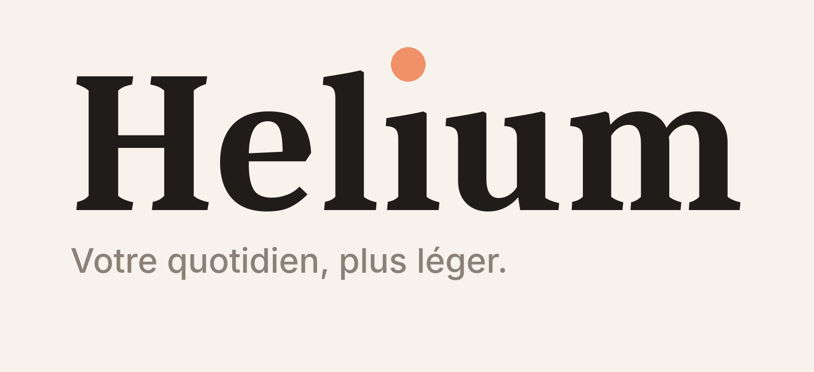
Mot-symbole sur fond clair et sur fond Ink ; symbole d'application
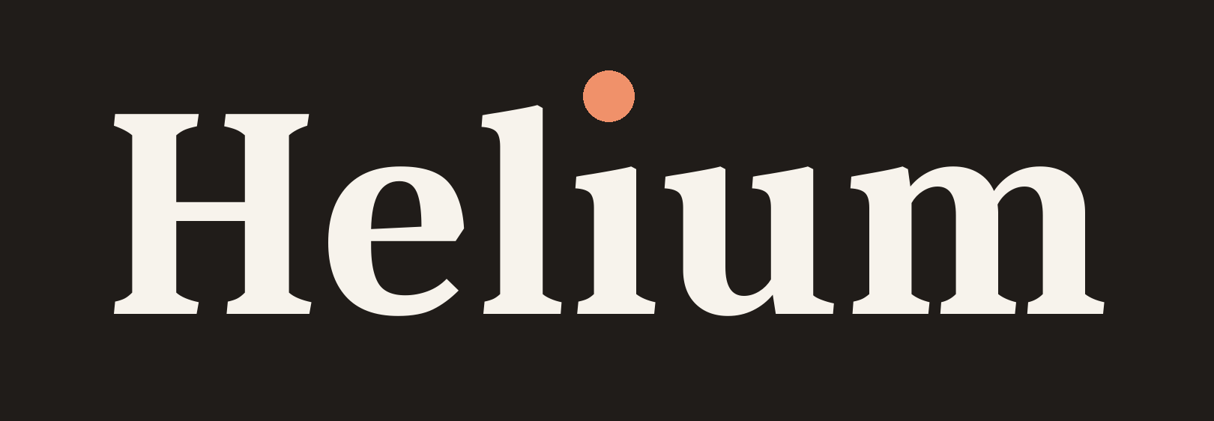
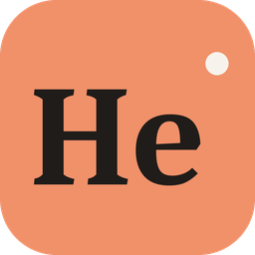
Fichiers : wordmark_ink.png, wordmark_on_ink.png, wordmark.svg, app_icon.png dans le dossier de la marque.

5. Couleurs
La palette exclut volontairement le bleu et le violet, couleurs par défaut de l'IA et des fintechs. Elle est chaude, mate, et fonctionne aussi bien en clair qu'en sombre.
Nom | Rôle | HEX | RGB | Usage
Ink | Texte, fonds sombres | #201C19 | 32, 28, 25 | Tout le texte courant, mode sombre
Chalk | Fond principal | #F7F3EC | 247, 243, 236 | Pages, écrans, diapositives
Glow | Accent principal | #F0916A | 240, 145, 106 | Point levé, boutons de validation, titres d'action, filets
Glow profond | État appuyé | #D9734F | 217, 115, 79 | Survol, bouton pressé, liens
D3 | Accent secondaire | #E9C46A | 233, 196, 106 | Alertes douces, « en attente de votre accord », surlignage
Eucalyptus | Accent tertiaire | #6B8F7A | 107, 143, 122 | « C'est fait », confirmations, graphiques
Stone | Texte secondaire | #8A8178 | 138, 129, 120 | Légendes, métadonnées, horodatages
Linen | Filets | #E4DDD2 | 228, 221, 210 | Bordures de tableaux, séparateurs
Mist | Fonds de cellule | #EFE9E0 | 239, 233, 224 | En-têtes de tableaux, encadrés

Proportions. Chalk 60 %, Ink 25 %, Glow 10 %, D3 et Eucalyptus 5 % à eux deux. Si une page contient plus de Glow que cela, elle crie.
Accessibilité. Ink sur Chalk : contraste 15:1, convient à tout texte. Glow sur Chalk : 2,6:1, réservé aux grands titres, aux filets et aux aplats, jamais au texte courant. Texte sur Glow : toujours Ink, jamais Chalk pour du texte courant. Eucalyptus sur Chalk : 3,9:1, grands textes seulement.
Mode sombre. Fond Ink, texte Chalk, accent Glow inchangé, D3 pour les attentes, Eucalyptus pour les confirmations. Pas de gris bleuté.
Sémantique produit. Trois états, trois couleurs, toujours les mêmes : D3 = proposé, en attente de votre accord ; Glow = action en cours que vous avez validée ; Eucalyptus = fait et prouvé. Un utilisateur doit pouvoir lire l'état d'une tâche sans lire le texte.

6. Typographie
Niveau | Police | Repli Office | Taille et graisse
Titres | Fraunces (Google Fonts, gratuite) | Georgia | 28 à 40 pt, Regular ou SemiBold, interlettrage légèrement resserré
Sous-titres | Fraunces | Georgia | 16 à 20 pt
Texte courant | Inter | Arial | 10,5 à 11 pt, interligne 1,3
Interface | Inter | SF Pro ou Roboto selon la plateforme | 15 à 17 px sur mobile
Chiffres et données | Inter, chiffres tabulaires | Arial | Alignés à droite dans les tableaux

Les titres sont en serif parce que la cible lit de la presse et des livres, pas des interfaces de start-up. Le texte est en sans parce qu'il se lit sur téléphone. Pas de troisième police, jamais.
Dans les fichiers Office produits par l'équipe, Georgia et Arial sont utilisés directement : ils existent sur tous les postes et évitent les substitutions de mise en page. Fraunces et Inter sont réservés au produit, au site et aux supports imprimés.

7. Imagerie et motifs
- Photographie. Des matins réels : une cuisine à 7 h 15, une fenêtre de train, une main qui pose un téléphone sur une table, des enfants de dos. Lumière naturelle, tons chauds, jamais de bureau open space, jamais de personne souriant à son téléphone.
- Illustration. Trait fin Ink, un seul accent Glow par image, fonds Chalk. Pas de robot, pas de cerveau, pas de circuit imprimé, pas de dégradé bleu-violet.
- Le point levé comme système. Dans l'interface, un disque Glow marque ce que Helium a pris en charge. Sur les diapositives, il ponctue le titre d'action. Sur les graphiques, il signale le chiffre qui compte.
- Données. Graphiques en Ink et Stone, un seul élément en Glow : celui qui porte l'argument. Pas de 3D, pas de camemberts.

8. Applications
Produit. L'écran de validation est l'écran de marque : fond Chalk, action en Ink, bouton « Valider » en Glow avec texte Ink, « Modifier » et « Refuser » en texte Stone. Le journal des actions utilise la sémantique D3 / Glow / Eucalyptus.
Courriels envoyés en votre nom. Pas de signature Helium ajoutée au message du client sans son accord. Si le client le souhaite, une ligne discrète en Stone : « Préparé avec Helium, validé par [prénom]. »
Présentations. Fond Chalk, titre d'action en Fraunces ou Georgia, un argument par page, le chiffre clé en Glow. Une page sur fond Ink au maximum par section, pour les décisions.
Documents. Le gabarit utilisé pour la présente charte : page de garde avec mot-symbole, titres en serif soulignés d'un filet Glow, tableaux à en-tête Mist.
Réseaux et site. LinkedIn est le canal de la cible principale. Visuels Chalk, un chiffre ou une phrase, le point levé. Aucune vidéo de démonstration tant que le pilote n'a pas prouvé la fiabilité.

9. Gouvernance de la marque
- La marque est un actif de 1 DIRECTION. Toute modification de la palette, du logo ou de la signature passe par le registre des décisions.
- Les fichiers de référence vivent dans le dépôt, dossier PRODUCTIONS ASSISTANTS/Helium brand/. Toute production reprend ces fichiers, jamais une copie locale.
- Avant publication externe : recherche d'antériorité, dépôt INPI de la marque verbale et semi-figurative, réservation des domaines .fr et .com, et des identifiants réseaux.
- Liste de contrôle de toute production : une seule police de titre, Glow sous 10 % de la surface, point levé présent une fois, aucun mot interdit, aucune promesse non mesurée.

